Resolución del Pleno del Instituto de Transparencia, Acceso a la Información Pública y Protección de Datos Personales del Estado de México y Municipios, con domicilio en Metepec, Estado de México, a veinte de mayo de dos mil veintiséis.
VISTO el expediente electrónico formado con motivo del recurso de revisión número 04195/INFOEM/IP/RR/2026, interpuesto por el C. XXXXXXXXXXXXXXXXXXXXX XXXXXXXX, en lo sucesivo El Recurrente, en contra de la respuesta del Partido del Trabajo, en lo subsecuente El Sujeto Obligado, se procede a dictar la presente resolución.

A N T E C E D E N T E S D E L A S U N T O
PRIMERO. De la Solicitud de Información.
Con fecha veinte de marzo de dos mil veintiséis, El Recurrente, presentó a través del Sistema de Acceso a la Información Mexiquense (SAIMEX) ante El Sujeto Obligado, solicitud de acceso a la información pública, registrada bajo el número de expediente 00022/PT/IP/2026, mediante la cual solicitó información en el tenor siguiente:
“Actualmente quien es el coordinador estatal de afiliación y desde que fecha” (Sic)
Modalidad de entrega: A través del SAIMEX.

SEGUNDO. De la respuesta del Sujeto Obligado.
En el expediente electrónico SAIMEX, se aprecia que el diecisiete de abril de dos mil veintiséis, El Sujeto Obligado dio respuesta a la solicitud de información 00022/PT/IP/2026, resultando de nuestro interés lo siguiente:
“Se anexa respuesta en formato PDF” (Sic)
De forma complementaria, El Sujeto Obligado adjuntó el documento electrónico “RESPUESTA 00022-PT-IP-2026.pdf”, cuyo contenido se tiene por reproducido como si a la letra se insertase en virtud de que será materia de análisis en el considerando respectivo.

TERCERO. Del recurso de revisión.
Inconforme con la respuesta notificada por El Sujeto Obligado, El Recurrente interpuso el recurso de revisión, en fecha veinte de abril de dos mil veintiséis, el cual fue registrado en el sistema electrónico con el expediente 04195/INFOEM/IP/RR/2026, en el cual arguye las siguientes manifestaciones:
Acto Impugnado:
“INFORMACION INCOMPLETA” (Sic)
Razones o Motivos de Inconformidad:
“INFORMACION INCOMPLETA” (Sic)
CUARTO. Del turno del recurso de revisión.
Medio de impugnación que le fue turnado al Comisionado José Martínez Vilchis, por medio del sistema electrónico en términos del arábigo 185 fracción I de la Ley de Transparencia y Acceso a la información Pública del Estado de México y Municipios, del cual recayó acuerdo de admisión en fecha veintitrés de abril del presente, determinándose en él, un plazo de siete días para que las partes manifestaran lo que a su derecho corresponda en términos del numeral ya citado.

QUINTO. De la etapa de instrucción.
Así, una vez transcurrido el término legal referido, se advierte que El Sujeto Obligado rindió su informe justificado en fecha siete de mayo, mismo que fue puesto a la vista el ocho de mayo de los corrientes.
Por lo cual se decretó el cierre de instrucción con fecha catorce de mayo de dos mil veintiséis, en términos del artículo 185 Fracción VI de la Ley de Transparencia y Acceso a la Información Pública del Estado de México y Municipios, iniciando el término legal para dictar resolución definitiva del asunto.

C O N S I D E R A N D O
PRIMERO. De la competencia.
Este Instituto de Transparencia, Acceso a la Información Pública y Protección de Datos Personales del Estado de México y Municipios es competente para conocer y resolver el presente Recurso de Revisión, conforme a lo dispuesto en el artículo 5o párrafos trigésimo tercero, trigésimo noveno, cuadragésimo y cuadragésimo primero, fracción VIII de la Constitución Política del Estado Libre y Soberano de México; ordinal 2, fracción II, 13, 29, 36, fracciones I y II, 176, 178, 179, 181 párrafo tercero y 185 de la Ley de Transparencia y Acceso a la Información Pública del Estado de México y Municipios; y 9, fracciones I y XXIII y 11 del Reglamento Interior del Instituto de Transparencia, Acceso a la Información Pública y Protección de Datos Personales del Estado de México y Municipios.

SEGUNDO. Sobre los alcances del recurso de revisión.
Derivado de la impugnación realizada, es preciso e importante señalar que el recurso de revisión inmerso en la Ley de Transparencia vigente en la entidad, tiene el fin y alcance que señalan los numerales 176, 179, 181 párrafo cuarto, 194 y 195 y demás aplicables de la Ley de Transparencia y Acceso a la Información Pública del Estado de México y Municipios vigente, el cual será analizado conforme a las actuaciones que obren en el expediente electrónico, con la finalidad de reparar cualquier posible afectación al derecho de acceso a la información pública y garantizando el principio rector de máxima publicidad.

TERCERO. De las causas de improcedencia.
En el procedimiento de acceso a la información y de los medios de impugnación de la materia, se advierten diversos supuestos de procedibilidad, los cuales deben estudiarse con la finalidad de dar cumplimiento a los principios de legalidad y objetividad inmersos en el artículo 9 de Ley de Transparencia y Acceso a la Información Pública del Estado de México y Municipios, en correlación con la seguridad jurídica que debe generar lo actuado ante este Organismo garante.
Siendo facultad de este Órgano entrar al estudio de las causas de improcedencia que hagan valer las partes o que se adviertan de oficio por este Resolutor y por ende objeto de análisis previo al estudio de fondo del asunto, en los presupuestos procesales sobre el inicio o trámite de un proceso, generando eficacia jurídica en las resoluciones, máxime que se trata de una figura procesal adoptada en la ley de la materia, la cual impide su estudio y resolución cuando una vez admitido el recurso de revisión se advierta una causa de improcedencia que permita sobreseer el recurso de revisión, sin estudiar el fondo del asunto; circunstancias anteriores que no son incompatibles con el derecho de acceso a la justicia, ya que éste no se coarta por regular causas de improcedencia y sobreseimiento con tales fines. Así las cosas, del análisis de los expedientes electrónicos no se advierte ninguna causa de improcedencia que se actualice ni mucho menos alguna hecha valer por alguna de las partes, procediendo al estudio del fondo del asunto, en los siguientes términos.

CUARTO. Estudio y resolución del asunto
El análisis del presente recurso, se basará en el contenido íntegro de las actuaciones que obran en el expediente electrónico, para así estar en posibilidad este Órgano Colegiado de dictar el fallo correspondiente conforme a derecho, tomando en consideración los elementos aportados por las partes y respetando en todo momento al principio de máxima publicidad consagrado en nuestra Constitución Federal, Local y demás leyes aplicables en la materia, así como en los tratados internacionales en los que el Estado Mexicano sea parte, en concordancia con el párrafo tercero del artículo 1 de la Constitución Federal y el diverso 8 de la Ley de Transparencia local.
En este tenor, es necesario subrayar que el derecho de acceso a la información pública implica que cualquier persona conozca la información contenida en los documentos que se encuentren en los archivos de los sujetos obligados, conforme a los artículos 4, 12, 24 último párrafo y 160 de la Ley local en la materia, que a la letra citan:
“Artículo 4. El derecho humano de acceso a la información pública es la prerrogativa de las personas para buscar, difundir, investigar, recabar, recibir y solicitar información pública, sin necesidad de acreditar personalidad ni interés jurídico.
Toda la información generada, obtenida, adquirida, transformada, administrada o en posesión de los sujetos obligados es pública y accesible de manera permanente a cualquier persona, en los términos y condiciones que se establezcan en los tratados internacionales de los que el Estado mexicano sea parte, en la Ley General, la presente Ley y demás disposiciones de la materia, privilegiando el principio de máxima publicidad de la información. Solo podrá ser clasificada excepcionalmente como reservada temporalmente por razones de interés público, en los términos de las causas legítimas y estrictamente necesarias previstas por esta Ley.
Los sujetos obligados deben poner en práctica, políticas y programas de acceso a la información que se apeguen a criterios de publicidad, veracidad, oportunidad, precisión y suficiencia en beneficio de los solicitantes.
Artículo 12. Quienes generen, recopilen, administren, manejen, procesen, archiven o conserven información pública serán responsables de la misma en los términos de las disposiciones jurídicas aplicables.
Los sujetos obligados sólo proporcionarán la información pública que se les requiera y que obre en sus archivos y en el estado en que ésta se encuentre. La obligación de proporcionar información no comprende el procesamiento de la misma, ni el presentarla conforme al interés del solicitante; no estarán obligados a generarla, resumirla, efectuar cálculos o practicar investigaciones.
(…)
Artículo 24.
(…)
Los sujetos obligados solo proporcionarán la información pública que generen, administren o posean en el ejercicio de sus atribuciones.”
(…)
Artículo 160. Los sujetos obligados deberán otorgar acceso a los documentos que se encuentren en sus archivos o que estén obligados a documentar de acuerdo con sus facultades, competencias o funciones en el formato que el solicitante manifieste, de entre aquellos formatos existentes, conforme a las características físicas de la información o del lugar donde se encuentre así lo permita.
En caso que la información solicitada consista en bases de datos se deberá privilegiar la entrega de la misma en formatos abiertos.”[Sic]

Así que la obligación de los Sujetos Obligados de dar acceso a la información pública que generen, administren o posean, se tendrá por cumplida cuando el solicitante tenga a su disposición la información requerida, o cuando realice la consulta de la misma en el lugar que ésta se localice, de acuerdo a lo señalado por el artículo 166 de la Ley local en la materia, que se reproduce de la siguiente forma:
“Artículo 166. La obligación de acceso a la información pública se tendrá por cumplida cuando el solicitante tenga a su disposición la información requerida, o cuando realice la consulta de la misma en el lugar en el que ésta se localice.” [Sic]

Ahora bien, con relación a la solicitud de información 00022/PT/IP/2026 se desprenden las siguientes consideraciones:
- Que el derecho de acceso a la información pública estriba en la prerrogativa de carácter constitucional que reconoce la potestad de los ciudadanos para solicitar soportes documentales generados, poseídos o administrados por los Sujetos Obligados.

- Que fue formulado 1 -un- requerimiento, respecto del cual no fue señalado un parámetro de inicio y conclusión para efectos de búsqueda de la información, debiendo de ser fijado a la fecha en que se ejerció el derecho de acceso a la información pública, es decir, al veinte de marzo de dos mil veintiséis.

- Que cuando los particulares no identifican de forma precisa el documento requerido bastará con que se remita cualquiera que refleje la información requerida. Al respecto cobra relevancia el criterio emitido por el entonces Órgano Garante Nacional con número 16/17 cuyo rubro y texto disponen a la literalidad lo siguiente:
“EXPRESIÓN DOCUMENTAL.
Cuando los particulares presenten solicitudes de acceso a la información sin identificar de forma precisa la documentación que pudiera contener la información de su interés, o bien, la solicitud constituya una consulta, pero la respuesta pudiera obrar en algún documento en poder de los sujetos obligados, éstos deben dar a dichas solicitudes una interpretación que les otorgue una expresión documental.
Precedentes:
- Acceso a la información pública. RRA 0774/16. Sesión del 31 de agosto de 2016. Votación por unanimidad. Sin votos disidentes o particulares. Secretaría de Salud. Comisionada Ponente María Patricia Kurczyn Villalobos.
- Acceso a la información pública. RRA 0143/17. Sesión del 22 de febrero de 2017. Votación por unanimidad. Sin votos disidentes o particulares. Universidad Autónoma Agraria Antonio Narro. Comisionado Ponente Oscar Mauricio Guerra Ford.
- Acceso a la información pública. RRA 0540/17. Sesión del 08 de marzo del 2017. Votación por unanimidad. Sin votos disidentes o particulares. Secretaría de Economía. Comisionado Ponente Francisco Javier Acuña Llamas. “ (Sic)

Dichas precisiones, con fundamento en los artículos 13 y 181 cuarto párrafo de la Ley en materia, los cuales a la letra rezan:
“Artículo 13. El Instituto, en el ámbito de sus atribuciones, deberá suplir cualquier deficiencia para garantizar el ejercicio del derecho de acceso a la información.
Artículo 181. …
Durante el procedimiento deberá aplicarse la suplencia de la queja a favor del recurrente, sin cambiar los hechos expuestos, asegurándose de que las partes puedan presentar, de manera oral o escrita, los argumentos que funden y motiven sus pretensiones.” [Sic]

Bajo estas líneas argumentativas, al retomar y delimitar los requerimientos formulados por el ahora Recurrente, de manera objetiva se precisa que versa en conocer la siguiente información:
- El o los documentos donde conste el nombre del coordinador estatal de afiliación, así como la fecha de su nombramiento, al veinte de marzo de dos mil veintiséis.

Ahora bien, en alusión a los requerimientos formulados por el particular, a efecto de identificar las unidades administrativas competentes, resulta oportuno traer a colación las siguientes imágenes ilustrativas, correspondientes al organigrama del Sujeto Obligado:

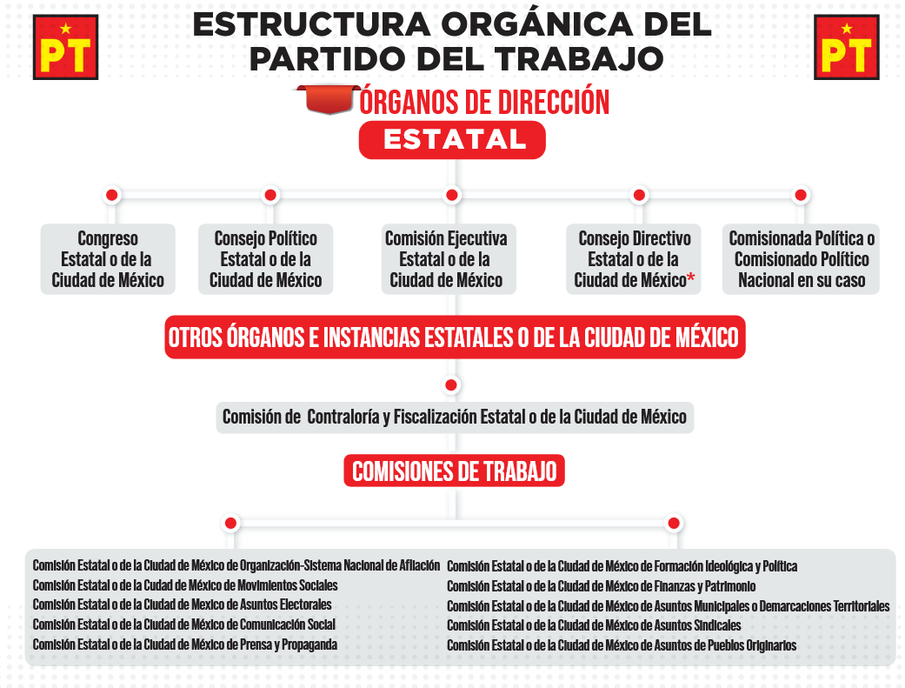

De lo expuesto con anterioridad, se desprende que El Sujeto Obligado se auxilia de diversas Direcciones, Subdirecciones, Departamentos y Unidades Administrativas para cumplir con sus fines y objetivos, resultando de nuestro más amplio interés el Congreso Estatal del Partido del Trabajo.
En este sentido, resulta oportuno traer a colación los artículos 30 y 34 de la Ley General de Partidos Políticos; así como los numerales 84, 85 y 86 de los Estatutos del Partido del Trabajo, porciones normativas que disponen a la literalidad lo siguiente:
LEY GENERAL DE PARTIDOS POLÍTICOS
“Artículo 30.
1. Se considera información pública de los partidos políticos:
(…)
e) El directorio de sus órganos nacionales, estatales, municipales, del Distrito Federal y, en su caso, regionales, delegacionales y distritales;
(…)
Artículo 34.
1. Para los efectos de lo dispuesto en el penúltimo párrafo de la Base I del artículo 41 de la Constitución, los asuntos internos de los partidos políticos comprenden el conjunto de actos y procedimientos relativos a su organización y funcionamiento, con base en las disposiciones previstas en la Constitución, en esta Ley, así como en su respectivo Estatuto y reglamentos que aprueben sus órganos de dirección.
2. Son asuntos internos de los partidos políticos:
(…)
c) La elección de los integrantes de sus órganos internos
(…)” (Sic)

ESTATUTOS DEL PARTIDO DEL TRABAJO
“Artículo 84. El Congreso Municipal o de la Demarcación territorial es la máxima autoridad de un Municipio o Demarcación territorial en donde el Partido del Trabajo tenga representación subordinada a los Órganos de dirección Estatal o de la Ciudad de México y Nacional. Sus acuerdos y resoluciones serán obligatorios para todos sus Órganos e Instancias de dirección, militantes, afiliadas y afiliados.
Artículo 85. El Congreso Municipal o de la Demarcación territorial se integra por:
a) La Comisión Ejecutiva Municipal o de la Demarcación territorial y Comisionadas Políticas y Comisionados Políticos Nacionales y Estatales o de la Ciudad de México adscritos.
b) Las personas del Partido del Trabajo con cargos de representación popular en el Municipio o Demarcación territorial.
c) Las y los Representantes Estatales o de la Ciudad de México ante los Órganos electorales.
d) Las y los delegados en el número y en la proporción establecidos por la convocatoria respectiva, que emita la instancia convocante, tomando en cuenta:
(…)
Artículo 86. El quórum legal del Congreso Municipal o Demarcación territorial ordinario y extraordinario será del 50% más uno de sus integrantes. Los acuerdos, decisiones, resoluciones, elecciones, reelecciones, nombramientos y mandatos serán válidos con el voto del 50% más uno de los integrantes presentes.” (Sic)

Del análisis sistemático y armónico de la normatividad previamente plasmada se desprende que:
- Los partidos políticos son entidades de interés público cuyo objeto medular es promover la participación de la ciudadanía en la vida democrática.

- Las actividades de los partidos políticos encuentran sustento en la Ley General de Partidos Políticos, así como los estatutos de cada uno de ellos.

- Que para efectos de la solicitud de información 00022/PT/IP/2026 resulta competente el Congreso Estatal del Partido del Trabajo, al fungir como la unidad administrativa con atribuciones en materia de nombramientos.

De manera complementaria, resulta oportuno traer a colación los artículos 24 fracción XII y 92 fracción VII de la Ley de Transparencia y Acceso a la Información Pública del Estado de México y Municipios, cuyo contenido literal es el siguiente:
“Artículo 24. Para el cumplimiento de los objetivos de esta Ley, los sujetos obligados deberán cumplir con las siguientes obligaciones, según corresponda, de acuerdo a su naturaleza:
XII. Publicar y mantener actualizada la información relativa a las obligaciones generales de transparencia previstas en la presente Ley o determinadas así por el Instituto, y en general aquella que sea de interés público;
Artículo 92. Los sujetos obligados deberán poner a disposición del público de manera permanente y actualizada de forma sencilla, precisa y entendible, en los respectivos medios electrónicos, de acuerdo con sus facultades, atribuciones, funciones u objeto social, según corresponda, la información, por lo menos, de los temas, documentos y políticas que a continuación se señalan:
(…)
VII. El directorio de todos los servidores públicos, a partir del nivel de jefe de departamento o su equivalente o de menor nivel, cuando se brinde atención al público, manejen o apliquen recursos públicos, realicen actos de autoridad o presten servicios profesionales bajo el régimen de confianza u honorarios y personal de base.
El directorio deberá incluir, al menos el nombre, cargo o nombramiento oficial asignado, nivel del puesto en la estructura orgánica, fecha de alta en el cargo, número telefónico, domicilio para recibir correspondencia y dirección de correo electrónico oficiales, datos que deberán señalarse de forma independiente por dependencia y entidad pública de cada sujeto obligado;
(…)” (Sic)

Así la Ley de Transparencia y Acceso a la Información Pública del Estado de México y Municipios en el artículo 92 fracción VII, señala que la información solicitada respecto del nombre de un coordinador de partido político se trata de información que por su naturaleza es pública y que los sujetos obligados deben poner a disposición del público de manera permanente y por tanto deberán mantenerla actualizada, en los respectivos medios electrónicos, de acuerdo con sus facultades, atribuciones, funciones u objeto social. Al respecto, sirve de sustento la siguiente imagen ilustrativa correspondiente a la tabla de aplicabilidad del Sujeto Obligado:
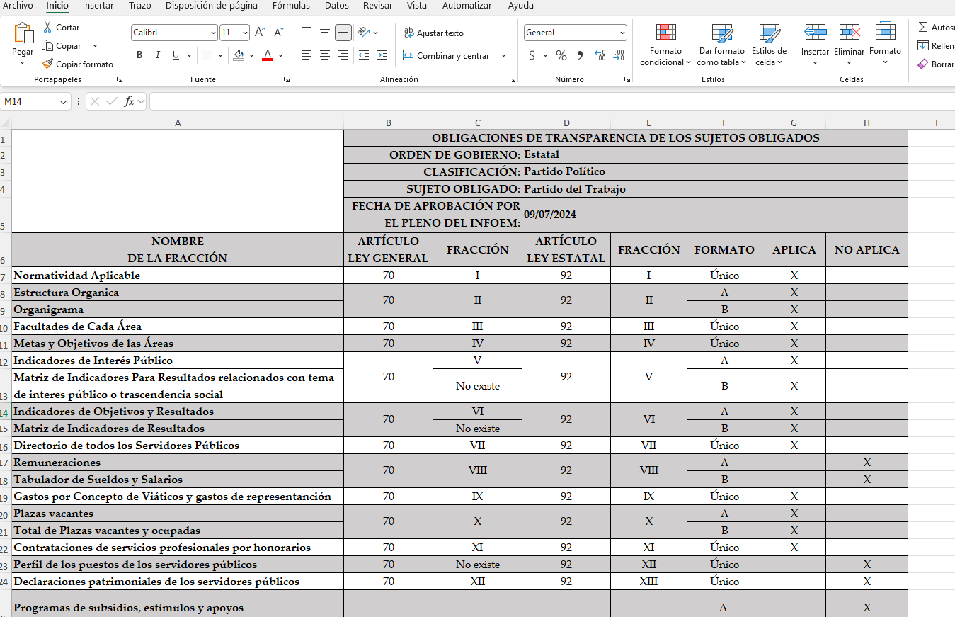

Luego entonces, se arriba a la premisa de que el nombre del coordinador estatal de afiliación y su fecha de nombramiento se trata de una obligación de transparencia común.
Hasta aquí lo expuesto, en términos de los numerales 18 y 19 de la Ley de Transparencia local existe obligación de documentar actos de autoridad, así como una presunción de existencia de la información cuando se refiera a las atribuciones de los sujetos obligados, porciones normativas que disponen a la literalidad lo siguiente:
“Artículo 18. Los sujetos obligados deberán documentar todo acto que derive del ejercicio de sus facultades, competencias o funciones, considerando desde su origen la eventual publicidad y reutilización de la información que generen.
Artículo 19. Se presume que la información debe existir si se refiere a las facultades, competencias y funciones que los ordenamientos jurídicos aplicables otorgan a los sujetos obligados.
En los casos en que ciertas facultades, competencias o funciones no se hayan ejercido, se debe motivar la respuesta en función de las causas que motiven tal circunstancia.
Si el sujeto obligado, en el ejercicio de sus atribuciones, debía generar, poseer o administrar la información, pero ésta no se encuentra, el Comité de transparencia deberá emitir un acuerdo de inexistencia, debidamente fundado y motivado, en el que detalle las razones del por qué no obra en sus archivos.” (Sic)

Una vez sentado lo anterior, como se mencionó en el antecedente segundo, El Sujeto Obligado en fecha diecisiete de abril de dos mil veintiséis, rindió su respuesta en los siguientes términos:
- “RESPUESTA 00022-PT-IP-2026.pdf”: Compila lo siguiente:
- Oficio número UTPTEDOMEX-0022/2026 emitido por el titular de la unidad de transparencia, dirigido al solicitante, refiere adjuntar acuerdo emitido por la comisión coordinadora nacional mediante el cual se nombra a la coordinadora estatal de afiliación.

- Acuerdo derivado de la sesión extraordinaria de la Comisión Ejecutiva Nacional realizada el tres de abril de dos mil veinticuatro, se designa y autoriza a la C. Angelica María Rivadeneyra Villareal como Coordinadora Estatal de Afiliación, sirve de sustento la siguiente imagen ilustrativa:

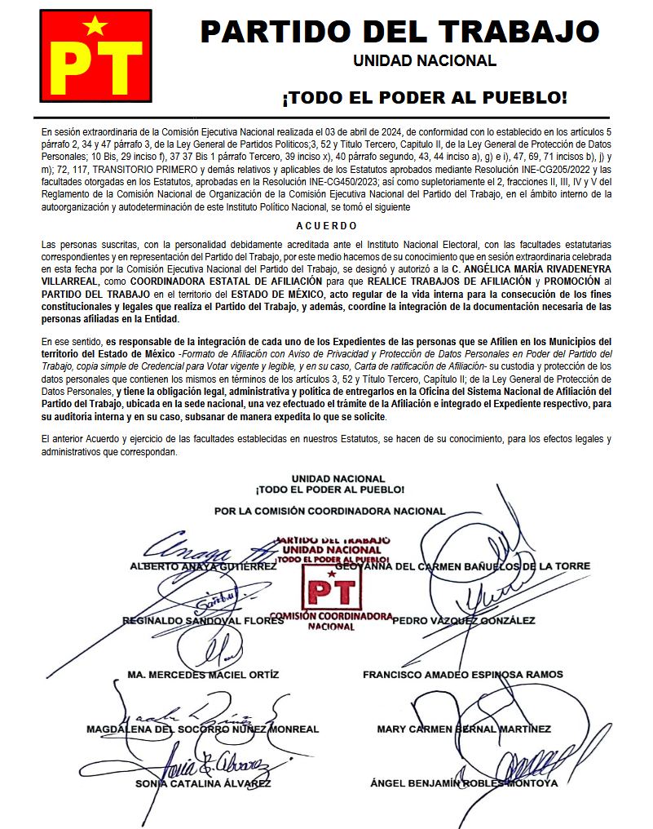
Con base en una interpretación literal y gramatical al apartado de respuesta se comprende que El Sujeto Obligado observó de forma diligente el numeral 162 de la Ley de Transparencia local, cuyo contenido literal es el siguiente:
“Artículo 162. Las unidades de transparencia deberán garantizar que las solicitudes se turnen a todas las Áreas competentes que cuenten con la información o deban tenerla de acuerdo a sus facultades, competencias y funciones, con el objeto de que realicen una búsqueda exhaustiva y razonable de la información solicitada.” (Sic)

Por otra parte, se destaca que dentro de las atribuciones reservadas al órgano garante local no se encuentra la relativa a dudar de la veracidad de la información remitida por los Sujetos Obligados, por cuanto hace a su:
- Volumen
- Contenido
- Extensión

De manera complementaria, se arriba a la premisa de que el derecho de acceso a la información excluye la obligación de generar, documentos, procesar información o incluso generar soportes documentales encauzados a atender la pretensión de los particulares, es decir no tiene obligación de documentos para colmar la pretensión del particular.
Robustece lo anterior, el criterio 03-17, emitido por el Instituto Nacional de Transparencia, Acceso a la Información y Protección de Datos Personales cuyo rubro y texto dispone a la literalidad los siguiente:
“NO EXISTE OBLIGACIÓN DE ELABORAR DOCUMENTOS AD HOC PARA ATENDER LAS SOLICITUDES DE ACCESO A LA INFORMACIÓN.
Los artículos 129 de la Ley General de Transparencia y Acceso a la Información Pública y 130, párrafo cuarto, de la Ley Federal de Transparencia y Acceso a la Información Pública, señalan que los sujetos obligados deberán otorgar acceso a los documentos que se encuentren en sus archivos o que estén obligados a documentar, de acuerdo con sus facultades, competencias o funciones, conforme a las características físicas de la información o del lugar donde se encuentre. Por lo anterior, los sujetos obligados deben garantizar el derecho de acceso a la información del particular, proporcionando la información con la que cuentan en el formato en que la misma obre en sus archivos; sin necesidad de elaborar documentos ad hoc para atender las solicitudes de información.
Resoluciones:
RRA 0050/16. Instituto Nacional para la Evaluación de la Educación. 13 julio de 2016. Por unanimidad. Comisionado Ponente: Francisco Javier Acuña Llamas.
RRA 0310/16. Instituto Nacional de Transparencia, Acceso a la Información y Protección de Datos Personales. 10 de agosto de 2016. Por unanimidad. Comisionada Ponente. Areli Cano Guadiana.
RRA 1889/16. Secretaría de Hacienda y Crédito Público. 05 de octubre de 2016. Por unanimidad. Comisionada Ponente. Ximena Puente de la Mora” [Sic]
Inconforme con la respuesta rendida por El Sujeto Obligado, El Recurrente interpuso recurso de revisión en fecha veinte de abril, admitiéndose el veintitrés de abril de dos mil veintiséis. Señalando como razones o motivos de inconformidad:
“INFORMACION INCOMPLETA” (Sic)

Así las cosas, hasta aquí lo expuesto, resulta inconcuso que El Sujeto Obligado no satisfizo el derecho de acceso a la información pública ejercido por El Recurrente, al tenerse por actualizadas las hipotesis normativas previstas en el artículo 179, fracciones I y V de la Ley de Transparencia y Acceso a la Información Pública del Estado de Mexico y Municipios, cuyo contenido literal es el siguiente:
“Artículo 179. El recurso de revisión es un medio de protección que la Ley otorga a los particulares, para hacer valer su derecho de acceso a la información pública, y procederá en contra de las siguientes causas:
I. La negativa a la información solicitada;
(…)
V. La entrega de información incompleta;
(…)” [Sic]

Por otra parte, como fue referido en el antecedente quinto, El Sujeto Obligado rindió su informe justificado en los siguientes términos:
- “RECURSO DE REVISION SOLC 00022-PTI-IP-2026.pdf”: Oficio sin número emitido por el titular de la unidad de transparencia, dirigido al comisionado presidente, en lo medular ratifica la respuesta primigenia.

Con relación a la problemática expuesta, se arriba a las siguientes premisas:
- Que el titular de la unidad de transparencia turnó la solicitud de información 00022/PT/IP/2026 al servidor público habilitado estimado competente.

- Que El Sujeto Obligado atendió la solicitud de información a la luz del criterio 16/17 emitido por el entonces órgano garante nacional, relativo a la expresión documental, lo anterior al adjuntar acuerdo de autoridad competente de fecha tres de abril de dos mil veinticuatro mediante el cual se nombra a Angelica María Rivadeneyra Villareal como Coordinadora Estatal de Afiliación del Partido del Trabajo a nivel estatal.

- Que, en términos de la corriente legal y doctrinal imperante en la materia, el órgano garante local no se encuentra la relativa a dudar de la veracidad de la información remitida por los Sujetos Obligados

- Que el derecho de acceso a la información pública exime a los Sujetos Obligados de procesar información o incluso generar documentos ad hoc para colmar las solicitudes de acceso a la información pública.

En virtud de lo anterior, este Órgano Garante arriba a la conclusión de que la respuesta primigenia del Sujeto Obligado se encuentra dotada de los principios de congruencia y exhaustividad, los cuales a toda luz garantizan el derecho de acceso a la información pública. Robustece lo anterior el criterio 02/17 del Instituto Nacional de Transparencia, Acceso a la Información y Protección de Datos Personales que dispone a la literalidad lo siguiente:
“CONGRUENCIA Y EXHAUSTIVIDAD. SUS ALCANCES PARA GARANTIZAR EL DERECHO DE ACCESO A LA INFORMACIÓN.
De conformidad con el artículo 3 de la Ley Federal de Procedimiento Administrativo, de aplicación supletoria a la Ley Federal de Transparencia y Acceso a la Información Pública, en términos de su artículo 7; todo acto administrativo debe cumplir con los principios de congruencia y exhaustividad. Para el efectivo ejercicio del derecho de acceso a la información, la congruencia implica que exista concordancia entre el requerimiento formulado por el particular y la respuesta proporcionada por el sujeto obligado; mientras que la exhaustividad significa que dicha respuesta se refiera expresamente a cada uno de los puntos solicitados. Por lo anterior, los sujetos obligados cumplirán con los principios de congruencia y exhaustividad, cuando las respuestas que emitan guarden una relación lógica con lo solicitado y atiendan de manera puntual y expresa, cada uno de los contenidos de información.
- RRA 0003/16 Comisión Nacional de las Zonas Áridas. 29 de junio de 2016. Por unanimidad. Comisionado Ponente Oscar Mauricio Guerra Ford.
- RRA 0100/16. Sindicato Nacional de Trabajadores de la Educación. 13 de julio de 2016. Por unanimidad. Comisionada Ponente Areli Cano Guadiana.
- RRA 1419/16 Secretaría de Educación Pública. 14 de septiembre de 2016. Por unanimidad. Comisionado Ponente Rosendoevgueni Monterrey Chepov.” (Sic)

Con base en lo anteriormente expuesto, se arriba a la conclusión de que la respuesta del Sujeto Obligado colmó el derecho de acceso a la información ejercido por el particular.

En mérito de lo expuesto en líneas anteriores, resultan infundados los motivos de inconformidad que arguye El Recurrente en su medio de impugnación que fuera materia de estudio, por ello con fundamento en el artículo 186 fracción II de la Ley de Transparencia y Acceso a la Información Pública del Estado de México y Municipios, se CONFIRMA la respuesta a la solicitud de información número 00022/PT/IP/2026 que ha sido materia del presente fallo.

Por lo antes expuesto y fundado es de resolverse y,
SE RESUELVE
PRIMERO. Se CONFIRMA la respuesta entregada por El Sujeto Obligado a la solicitud de información número 00022/PT/IP/2026, por resultar infundados los motivos de inconformidad que arguye EL RECURRENTE, en términos del Considerando CUARTO de la presente resolución.

SEGUNDO. Notifíquese la presente resolución al Titular de la Unidad de Transparencia del SUJETO OBLIGADO a través del Sistema de Acceso a la Información Mexiquense (SAIMEX).

TERCERO. Notifíquese la presente resolución al RECURRENTE a través del Sistema de Acceso a la Información Mexiquense (SAIMEX).

CUARTO. Se hace del conocimiento del RECURRENTE que, de conformidad con lo establecido en el artículo 196 de la Ley de Transparencia y Acceso a la Información Pública del Estado de México y Municipios, en caso de que considere que la resolución le cause algún perjuicio podrá impugnarla vía juicio de amparo en los términos de las leyes aplicables.

ASÍ LO RESUELVE, POR UNANIMIDAD DE VOTOS, EL PLENO DEL INSTITUTO DE TRANSPARENCIA, ACCESO A LA INFORMACIÓN PÚBLICA Y PROTECCIÓN DE DATOS PERSONALES DEL ESTADO DE MÉXICO Y MUNICIPIOS, CONFORMADO POR LOS COMISIONADOS JOSÉ MARTÍNEZ VILCHIS, MARÍA DEL ROSARIO MEJÍA AYALA, SHARON CRISTINA MORALES MARTÍNEZ, LUIS GUSTAVO PARRA NORIEGA Y GUADALUPE RAMÍREZ PEÑA, EN LA DÉCIMA OCTAVA SESIÓN ORDINARIA CELEBRADA EL VEINTE DE MAYO DE DOS MIL VEINTISÉIS, ANTE EL SECRETARIO TÉCNICO DEL PLENO, ALEXIS TAPIA RAMÍREZ.
CCR/JCMA

IMPROCEDENCIA Y SOBRESEIMIENTO EN EL JUICIO DE AMPARO. LAS CAUSAS PREVISTAS EN LOS ARTÍCULOS 73 Y 74 DE LA LEY DE LA MATERIA, RESPECTIVAMENTE, NO SON INCOMPATIBLES CON EL ARTÍCULO 25.1 DE LA CONVENCIÓN AMERICANA SOBRE DERECHOS HUMANOS. Del examen de compatibilidad de los artículos 73 y 74 de la Ley de Amparo con el artículo 25.1 de la Convención Americana sobre Derechos Humanos no se advierte que el derecho interno desatienda los estándares que pretenden proteger los derechos humanos en dicho tratado, por regular causas de improcedencia y sobreseimiento que impiden abordar el estudio de fondo del asunto en el juicio de amparo, en virtud de que el propósito de condicionar el acceso a los tribunales para evitar un sobrecargo de casos sin mérito, es en sí legítimo, por lo que esa compatibilidad, en cuanto a los requisitos para la admisibilidad de los recursos dependerá, en principio, de los siguientes criterios: no pueden ser irracionales ni de tal naturaleza que despojen al derecho de su esencia, ni discriminatorios y, en el caso, la razonabilidad de esas causas se justifica por la viabilidad de que una eventual sentencia concesoria tenga un ámbito de protección concreto y no entre en conflicto con el orden jurídico, no son de tal naturaleza que despojen al derecho de su esencia ni tampoco son discriminatorias, pues no existe alguna condicionante para su aplicabilidad, en función de cuestiones personales o particulares del quejoso. Por tanto, las indicadas causas de improcedencia y sobreseimiento no son incompatibles con el citado precepto 25.1, pues no impiden decidir sencilla, rápida y efectivamente sobre los derechos fundamentales reclamados como violados dentro del juicio de garantías.

